***ESTRUCTURACIÓN: Las definiciones que necesito conocer***

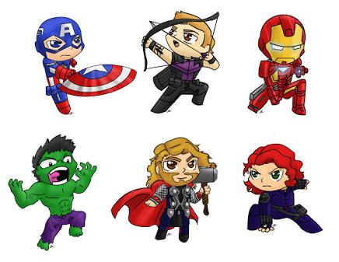

**¿Qué es una tabla de frecuencias?**

Es un cuadro que se usa para organizar, clasificar y resumir datos relevantes que se han recolectado, con la finalidad de informarse sobre algún tema.

Su uso permite registrar, ordenar y resumir los resultados cuantitativos recolectados de alguna variable investigada, así como establecer relaciones entre diferentes variables.

**¿Para qué nos sirven los gráficos y las tablas de datos?**

Los **gráficos** y las **tablas** representan e interpretan información procedente de diferentes fuentes, de forma clara, precisa y ordenada. Casi todo tipo de información puede organizarse en una **tabla de datos** y ser representada en algún tipo de **gráfico**.

Según las características y la cantidad de datos, conviene utilizar uno u otro gráfico.

Existen diferentes tipos de gráficos estadísticos, por ejemplo: los diagramas de barras, los pictogramas, los diagramas circulares, los histogramas, los diagramas de líneas, entre otros. Hoy aprenderemos acerca de los pictogramas.







**LOS PICTOGRAMAS**

Un pictograma es un gráfico que usa dibujos como símbolos para representar números. Los pictogramas se parecen a las tablas de conteo. Cada símbolo del pictograma reemplaza una marca de conteo o más.

Cuando usas un pictograma, siempre debes consultar la CLAVE o ESCALA primero.

En algunos pictogramas, sólo se ve una parte del símbolo pictográfico. Usa la CLAVE para decidir cuánto vale esa parte del símbolo.

**Diagrama de barras**

Un diagrama de barras es una forma de representar gráficamente un conjunto de datos. Este tipo de gráficos están formados por barras rectangulares de longitudes proporcionales a los valores que representan.

Características:

* En el eje horizontal (X) se colocan por lo general los datos y en el eje vertical (Y) las frecuencias de cada dato.
* El ancho de todas las barras es igual.
* La altura de cada barra depende de la frecuencia de cada dato.
* La distancia entre las barras debe ser igual.



***EJEMPLOS:***

Se encuestó a 20 estudiantes de grado cuarto acerca de su color favorito y los resultados fueron los siguientes:

Negro, azul, amarillo, amarillo, negro, azul, rojo, rojo, rojo, azul, negro, negro, rojo, azul, amarillo, amarillo, rojo, amarillo, rojo y azul.

Organicemos los anteriores datos en una **tabla de frecuencias**:

|  |  |
| --- | --- |
| **COLOR** | **FRECUENCIA** |
| Negro | 4 |
| Azul | 5 |
| Amarillo | 5 |
| Rojo | 6 |
| **Total** | 20 |

Representemos los datos de la anterior tabla en un **pictograma**:

|  |  |
| --- | --- |
| **Color** | **Cantidad** |
| Negro | Línea De Lápiz Icono Negro, Dibujo, Editar Draw, Pen PNG y Vector para  Descargar Gratis | PngtreeLínea De Lápiz Icono Negro, Dibujo, Editar Draw, Pen PNG y Vector para  Descargar Gratis | Pngtree |
| Azul | Línea De Lápiz Icono Negro, Dibujo, Editar Draw, Pen PNG y Vector para  Descargar Gratis | PngtreeLínea De Lápiz Icono Negro, Dibujo, Editar Draw, Pen PNG y Vector para  Descargar Gratis | PngtreeLínea De Lápiz Icono Negro, Dibujo, Editar Draw, Pen PNG y Vector para  Descargar Gratis | Pngtree |
| Amarillo | Línea De Lápiz Icono Negro, Dibujo, Editar Draw, Pen PNG y Vector para  Descargar Gratis | PngtreeLínea De Lápiz Icono Negro, Dibujo, Editar Draw, Pen PNG y Vector para  Descargar Gratis | PngtreeLínea De Lápiz Icono Negro, Dibujo, Editar Draw, Pen PNG y Vector para  Descargar Gratis | Pngtree |
| Rojo | Línea De Lápiz Icono Negro, Dibujo, Editar Draw, Pen PNG y Vector para  Descargar Gratis | PngtreeLínea De Lápiz Icono Negro, Dibujo, Editar Draw, Pen PNG y Vector para  Descargar Gratis | PngtreeLínea De Lápiz Icono Negro, Dibujo, Editar Draw, Pen PNG y Vector para  Descargar Gratis | Pngtree |

 Equivale a 2 colores

Equivale a 1 color

Representemos los datos de la anterior tabla en un **diagrama de barras**:

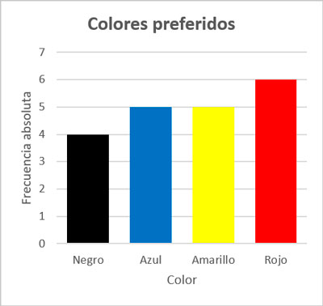

Respondamos las siguientes preguntas de acuerdo a lo registrado en las anteriores gráficas:

1) ¿Cuál fue el color más votado por los estudiantes encuestados de grado cuarto?

2) ¿Cuál fue el color menos votado?

3) ¿A cuántos estudiantes se encuestaron?

4) Si se quisiera mandar a hacer una gorra para el grupo de estudiantes encuestados, ¿de qué color sería?



**Respuestas:**

1. El color más votado por los estudiantes de grado cuarto es el rojo.

2. El color menos votado por lo estudiantes de grado cuarto es el negro.

3. Se encuestaron a 20 estudiantes acerca de su color favorito.

4. La gorra sería de color rojo, pues es el color más preferido por los estudiantes encuestados.